**Воспитательные возможности проекта «Атлас природы Николаевского района «GeoNik»**

*Панова Ольга Викторовна,*

*учитель географии*

*МБОУ СОШ с. Красное им.Героя Советского Союза Г.Ф.Байдукова*

*Николаевского муниципального района Хабаровского края*

«Человеку никак нельзя жить без Родины, как нельзя жить без сердца». К.Паустовский

«Воспитание любви к родному краю, к родной культуре, к родному селу или городу, к родной речи – задача первостепенной важности, и нет необходимости — это доказывать.

Но как воспитать эту любовь?»

Д.С. Лихачев

География – один из немногих предметов школьного курса, предоставляющий возможность школьнику приблизиться к изучаемому объекту на минимальное расстояние, рассмотреть его, потрогать руками, понаблюдать за изменениями. А краеведение, как часть географии, опирается, прежде всего, на личностный опыт ребенка, на то, что он видит день за днем. Именно поэтому школьное краеведение – воспитательно-ориентированный предмет, оно в первую очередь обращается к ребенку как к гражданину и патриоту малой Родины. Именно краеведение способно помочь школьнику осознать себя частью малой Родины, показать её проблемы и трудности и сформировать видение пути их решения и места каждого школьника в этом процессе.

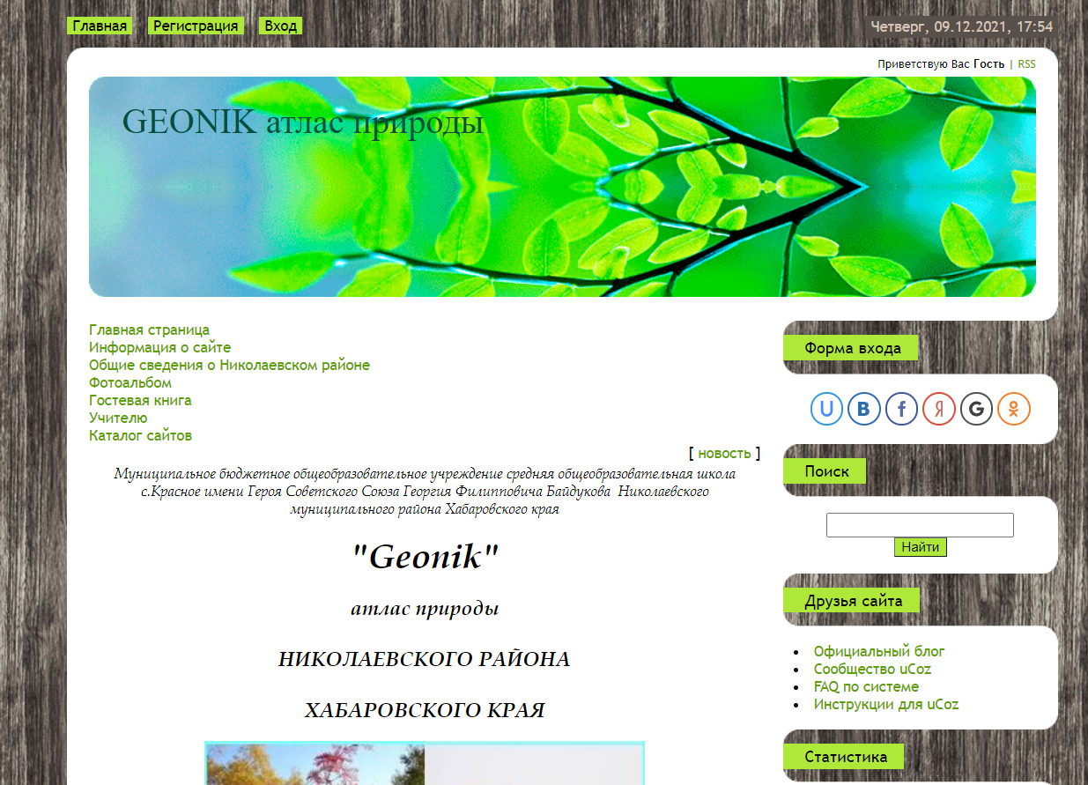

Краеведческая деятельность – сложная система направлений, тут и история, и география, и биология, и социология и даже генеалогия. Краеведение – своеобразный метапредмет, разные грани которого встроены буквально во все школьные предметы, это благодатная почва для любого вида исследовательской или проектной деятельности, это то, что действительно вызывает неподдельный и серьезный интерес у каждого, кто им занимается.

Немаловажную роль в краеведении играет и воспитание. Воспитание патриота своей малой Родины начинается с конкретных примеров: с того, что находится «за окном» его дома, что можно увидеть, почувствовать, потрогать своими руками. Картины родной природы: горы и озера, степные дали и дремучие леса – все это в равной степени формируют у детей чувство к родному краю, оставляют большой след в детской душе, независимо от того, где живут дети. Многое связывает человека с местом, где он родился и вырос, свой, милый сердцу уголок земли, где он увидел свет солнца, сделал первые шаги. Это место несравнимо ни с чем другим. Это малая Родина. Местный материал доступен для школьников, а значит, каждый может сделать свое собственное открытие или узнать что-то новое, т. е. почувствовать себя причастным к творению истории места, где он родился и живёт.

Краеведение воспитывает творческую инициативу учащихся, их самостоятельность в выполнении различных заданий. Актуальность краеведения заключается еще и в том, что в современном обществе частично утеряны ценностные ориентиры. И сегодня большое значение имеет формирование патриотической позиции. Знакомясь с малой Родиной, школьник начинает любить её и сохраняет чувство привязанности к ней на всю жизнь. И чем лучше дети будут знать ее, тем лучше поймут значение того, что происходит сегодня, и тем яснее представят будущее. Человек, любящий Родину, не способен на предательство, преступление.

Внеурочный же характер сетевого проекта позволяет уделить ему значительно больше времени, чем на уроке. Неформальная деятельность способствует комфорту и свободе идей и мыслей всех, кто в ней задействован.

В современной школе краеведение растворено в других предметах, и, зачастую, ему уделяется недостаточно внимания или времени, что и послужило одной из причин появления нашего проекта. Со словом «Родина» у каждого человека связаны ассоциации с самым дорогим в его жизни. Это может быть населённый пункт, в котором родился и вырос, местная природа, предки. В современном же мире дети, имея общее представление о стране, гимне и гербе, часто не имеют достаточных знаний в области краеведения.

Представленный сетевой проект по краеведению является разновозрастным, в котором участвовали обучающиеся с 6 по 11 класс. Основная цель проекта – это осуществление проектной деятельности по созданию цифрового географического атласа и коллекции материалов по природе Николаевского района.

Одной из задач проекта являлось развитие интереса к истории своего района, к его природе. Краеведение учит людей любить не только свои родные места, но и знать о них, приучает их интересоваться историей, искусством, литературой, повышать свой культурный уровень.  Изучение родного края, его истории необходимо для всех детей независимо от возраста. Содержание при этом будет различным, так как выбор информации и методов зависит от возрастных и познавательных особенностей учащихся. Краеведческое образование способствует духовно-ценностной и практической ориентации учащихся в их жизненном пространстве, а также социальной адаптации.

В Федеральных государственных стандартах содержится описание портрета будущего выпускника: «Выпускник будущего это патриот, носитель ценностей гражданского общества, осознающий свою сопричастность с судьбой Родины». На мой взгляд, самоидентификация ребёнка как патриота должна начинаться с осознания себя частью своей малой родины. Школьники, познающие новые, неизвестные для них страницы истории своей малой родины чувствуют себя первооткрывателями. Так воспитывается гражданственность, чувство собственной значимости.

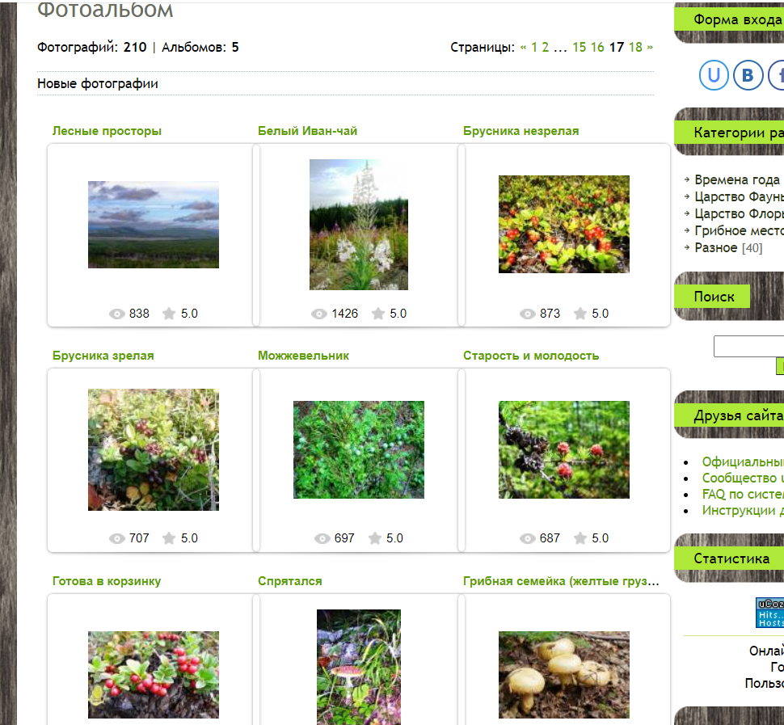

Сущность школьного краеведения заключается во всестороннем изучении школьниками под руководством учителя в учебно-воспитательных целях определенной территории своего края.

Краеведение – самая доступная и очень обширная сфера применения приобретаемых школьниками знаний и умений. Оно создает условия для работ исследовательского характера, что очень помогает развитию творческой инициативы и целенаправленному использованию энергии младших школьников. Наряду с интеллектуальным развитием краеведение помогает видеть красоту окружающего мира, находить прекрасное в народном творчестве, с чем навсегда свяжутся незабываемые образы родного края.

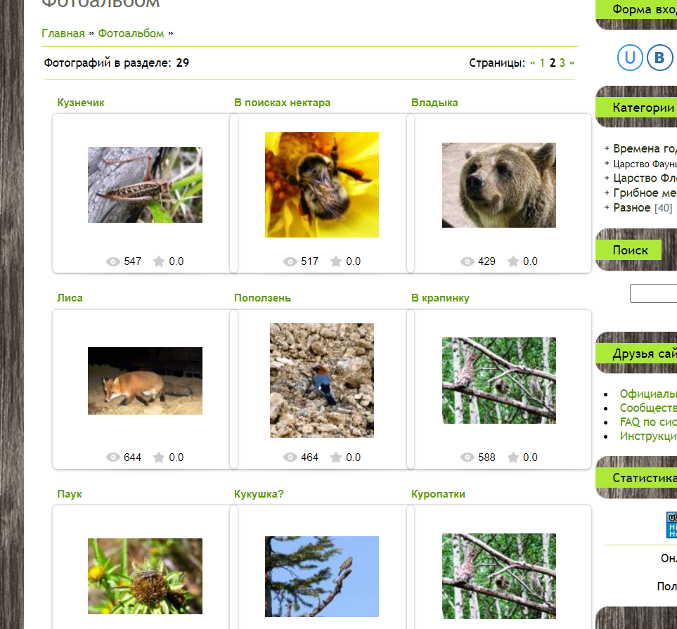

Краеведение является одним из источников обогащения детей знаниями о родном крае, воспитания любви к нему и формирования нравственных качеств.

Данный сетевой проект способствовал развитию географического мышления, умению работать с дополнительной литературой, выполнять простые картографические работы, умению критически мыслить, анализировать новую информацию, сопоставлять и делать выводы. Работа в сетевом проекте была построена на использовании знаний нескольких предметах: географии, биологии, истории, информатики.

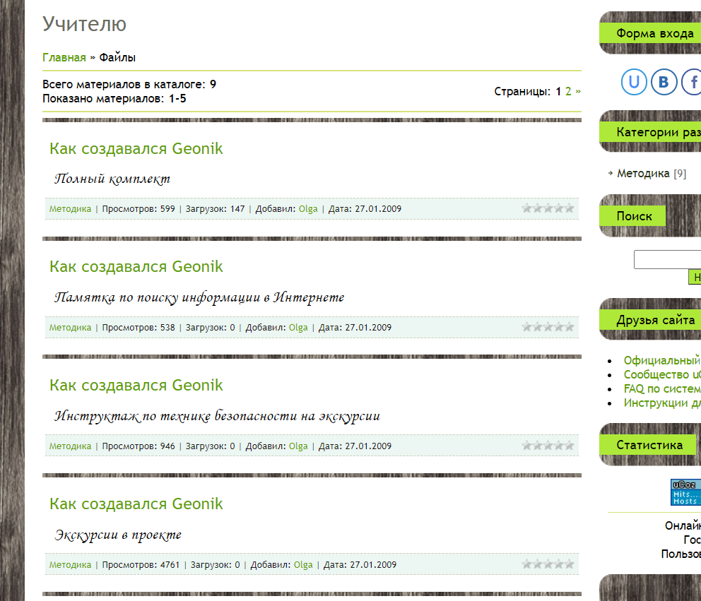

Методика создания электронного атласа природы  при изучении регионального компонента в школе позволила не только создать цифровой ресурс силами обучающихся, но и развить навыки исследовательской и проектной работы, поддержать  интерес к своей малой родине, расширить кругозор.  Кроме того, процесс создания и информационного наполнения ресурса - это не только решение проблемы информационного обеспечения, создания единого пространства по основным направлениям фундаментальных исследований, но и формирование информационной культуры.

Перед школьниками была поставлена задача: найти и отобрать информацию о природе Николаевского района и представить её в электронном виде на сайте по двум разделам:

История (история развития района, символика, знаменитые люди)

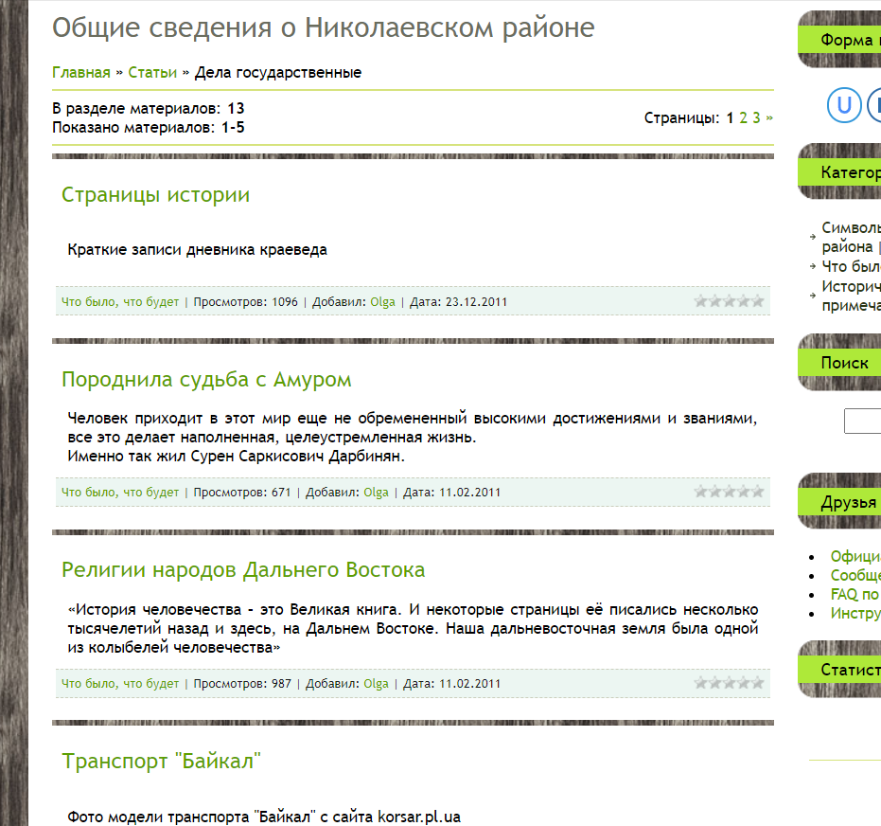

География (географическое положение, рельеф и полезные ископаемые, климат, внутренние воды, растительный и животный мир, охраняемые территории района).

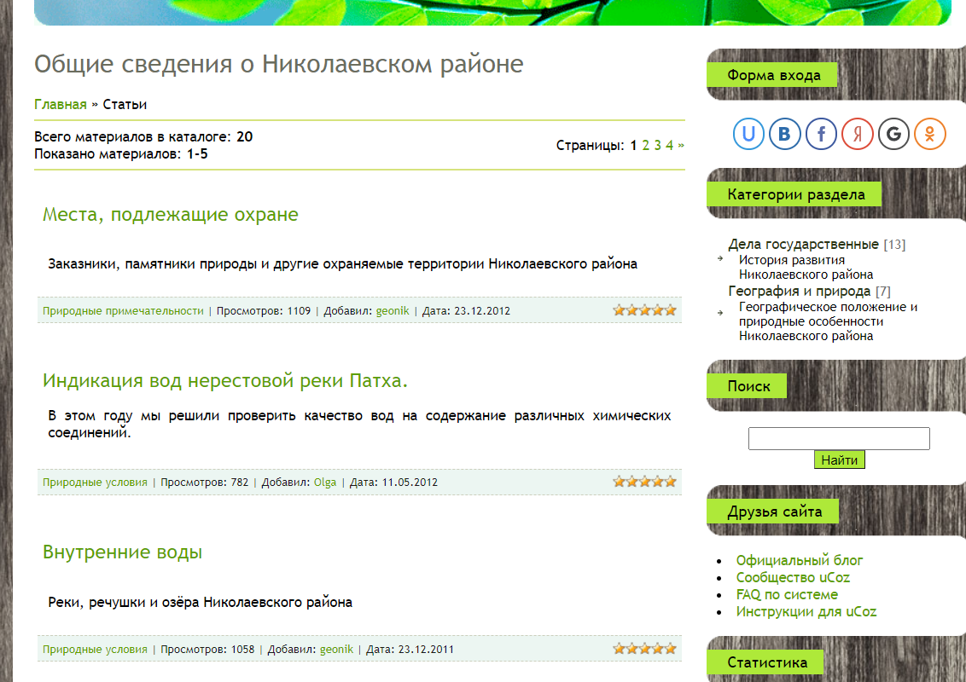

Для сбора информации были использованы разнообразные ресурсы, как печатные, так и электронные. Сбор информации завершается её обработкой в тематический альбом и созданием электронной странице на сайте. Уже готовый электронный атлас можно использовать для демонстрации наглядного материала на уроках биологии, географии, истории, внеурочных занятиях, посвященных изучению своего района.

Некоторые моменты работы сетевого проекта можно реализовать и в урочной деятельности. Например, оцифровку фотографий на уроках информатики в старших классах.

Предметными результатами работы над проектом стали знания истории формирования Николаевского района, истории возникновения флага и герба, их геральдический смысл, знания географического положения территории Николаевского района и природных особенностей. Кроме того, развили пре умения давать краткую характеристику географическим объектам, фотографировать объекты природы и давать фотографиям оригинальные названия.

Получены и метапредметные результаты. Школьники научились использовать различные источники информации, систематизировать, классифицировать собранную информацию, сравнивать её и проводить анализ, делать выводы, а также представлять результаты своего труда и доказывать свою точку зрения, приобрели навык самостоятельной творческой деятельности, коммуникативные навыки при работе в группе, способность оценивать себя и товарищей.  Все это повышает уровень информационной культуры.

Полученный в результате совместной деятельности школьников разных классов электронный атлас «Природа Николаевского района» дает возможность изучать на уроках отдельный раздел уроков по изучению своего района в рамках регионального компонента. Электронный атлас природы Николаевского района.  [www.Geonik.ucoz.ru](http://www.geonik.ucoz.ru/)

Необходимо отметить, что сетевой проект по созданию электронного атласа своего района может начаться в любое время года. Вначале определяется круг изучаемых вопросов по истории и географии района, которые распределяются между учащимися. Собранная информация структурируется и оформляется в электронном виде. Фотоколлекция объектов своего района собирается круглый год, т.к. необходимы фотографии природы в разное время года.  Далее фотографии обрабатываются в программе «Photoshop» или «Microsoft Office Picture Manager» по единым требованиям для каждого участника деятельности. Собранная информация представляется в единой программе – на отдельном сайте, ссылка на проект размещается на сайте школы. Эту работу может осуществить как сам педагог, учитель информатики, так и заинтересованные школьники. Полученный продукт готов к использованию на уроках.

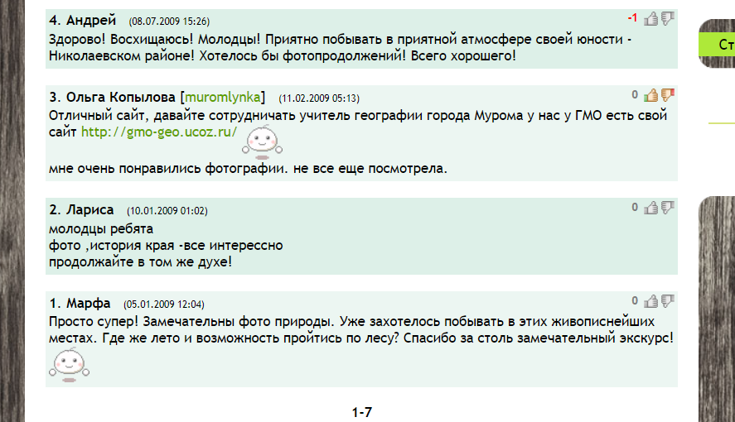

На самом деле, краеведение просто необходимо в школьной программе для того, чтобы ученик понимал свою связь с окружающим его миром, эффективно взаимодействовал с ним. Благодаря краеведению школьник способен осознать значимость наследия малой Родины в своей жизни, в жизни близких людей, в общей судьбе народов России; эта дисциплина учит интересоваться жизнью своего района или края, осознавать проблемы окружающего его мира и самостоятельно пытаться находить пути их решения.  Краеведение много даёт также для морального, нравственного становления личности. Когда школьник понимает, что его малая Родина играла и играет свою, особую роль в истории России, он, безусловно, ощущает гордость, как за свою землю, так и за себя; у ученика поднимается самооценка, появляется желание и стремление прославить свой край и свою Родину.

Изучение краеведения в школе воспитывает в детях гордость за свою страну и за свой край, стремление быть лучшим, патриотизм. Местный материал доступен школьнику для освоения, что позволяет на конкретных примерах объяснить ему достижения всего человечества, раскрыть преемственность в культурных традициях и определить место своего края в отечественной и мировой истории. Развивающий потенциал краеведения очень велик. Ученик, познающий новые, неизвестные для него стороны в историческом развитии своей малой родины, чувствует себя первооткрывателем, он увлечен этим процессом. И незаметно в ходе обучения ребёнок, ученик становится гражданином.

Литература:

1. Бухтиярова И. Н. Метод проектов и индивидуальные программы в продуктивном обучении // Школьные технологии. — 2001. — № 2. — С. 108–114.

2. Гитман Е. К., Гитман М. Б. Проект в образовательной области "Технология" // Школьные технологии. — 2002. — № 6. — С. 136–137.

3. Евстифеева О., Кумченко Н. Метод проектов – среда, в которой даже "неудачники" обретают силу и уверенность // Директор школы. – 2003. - №6. – С. 53-58.

4. Емельянов Б. В., ответственный за выпуск. Подготовка и проведение экскурсий. Методические рекомендации. Центральный совет по туризму и экскурсиям ВЦСПС. Главное экскурсионное управление. Центральное рекламно-информационное бюро "Турист". Москва – 1974

5. Заёнчик В. М., Алексеев П. Ф., Фатеева Т. А. Влияние метода проектов на активизацию профессионального самоопределения старшеклассников // Стандарты и мониторинг в образовании. — 2003. — № 5. — С. 60–62.

6. Крылова О. Освоение Амазонии, или Использование метода проектов в преподавании // Директор школы. — 1999. — № 2. — С. 71–76.

7. Лебедева Л. И, Иванова Е. В. Метод проектов в продуктивном обучении // Школьные технологии. — 2002. — № 5. — С. 116–120.

8. Миронычева В. Ф. Метод проектов на уроке литературы // Школьные технологии. — 2003. — № 6. — С. 100–109.

9. Мурашковска И. Н. Неделя проектов // Школьные технологии. — 2001. — № 1. —С. 183–188.

10. Оспенникова Е. Цифровые учебные коллекции: виды и перспективы            использования в обучении//Физика №12 16-30 июня 2006 г., С32

11. Переверзев Л. Проектный подход и требования к учителю //Лучшие страницы педагогической прессы. — 2002. — № 4. — С. 39–44.

12. Пилюгина С.А. Метод проектной деятельности в Интернете и его развивающие возможности // Школьные технологии. — 2002. — № 2.

13. Селюков Р.В. Новые информационные технологии в обучении/Информационные технологии в российском образовании. – М.: Эврика, 2003. – С. 119 (библиотека культурно-образовательных инициатив).